GE Duschwannenablauf d40/50

Geberit

Eigenschaften

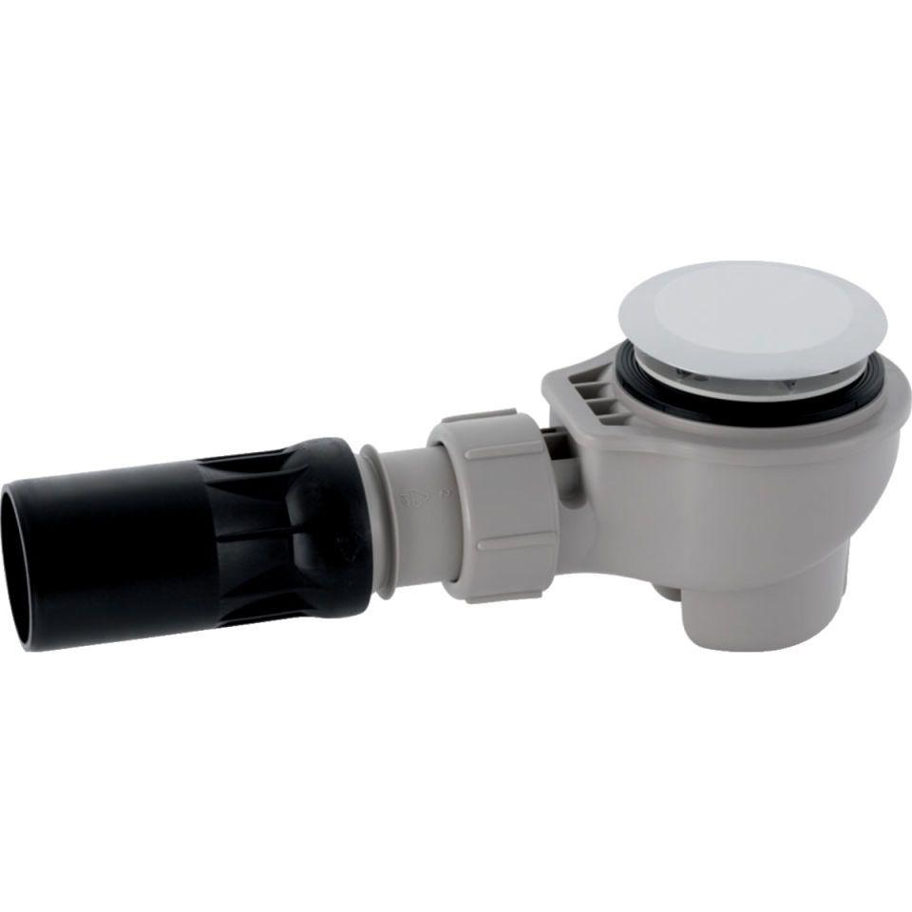

Ausführung Verschluss

Ablaufdeckel

Werkstoff

Kunststoff

Nennweite DN

40,00 - 50,00

Lochdurchmesser

52 mm